IREB1005M Велотренажер с магнитной системой торможения, маховик 7 кг

РУКОВОДСТВО по эксплуатации

НАЗНАЧЕНИЕ

Данный велотренажёр относится к стационарному спортивному оборудованию и предназначен для аэробных тренировок, которые способствуют развитию сердечнососудистой системы. Велотренажёр снабжён компьютерным управлением, включающим функции сканирования, измерения расстояния, времени, скорости, расхода калорий.

Технические характеристики

- компьютеры с указанием времени, скорости, дистанции, потраченных калорий
- регулировка сиденья по высоте
- регулировка горизонтальности на полу
- измерение пульса по принципу электрокардиографии -- измерение колебаний разности потенциалов, возникающих на поверхности кожи при сокращении сердца
- 8 фиксированных уровней нагрузки
- колеса для транспортировки по полу
- регулировка сиденья по горизонтали
- размеры в собранном виде, см – 57 х 94 х 144
- габаритные размеры в упакованном состоянии, см – 101 х 28 х 58
- максимальный вес пользователя – не ограничен
- вес тренажёра – 30 кг
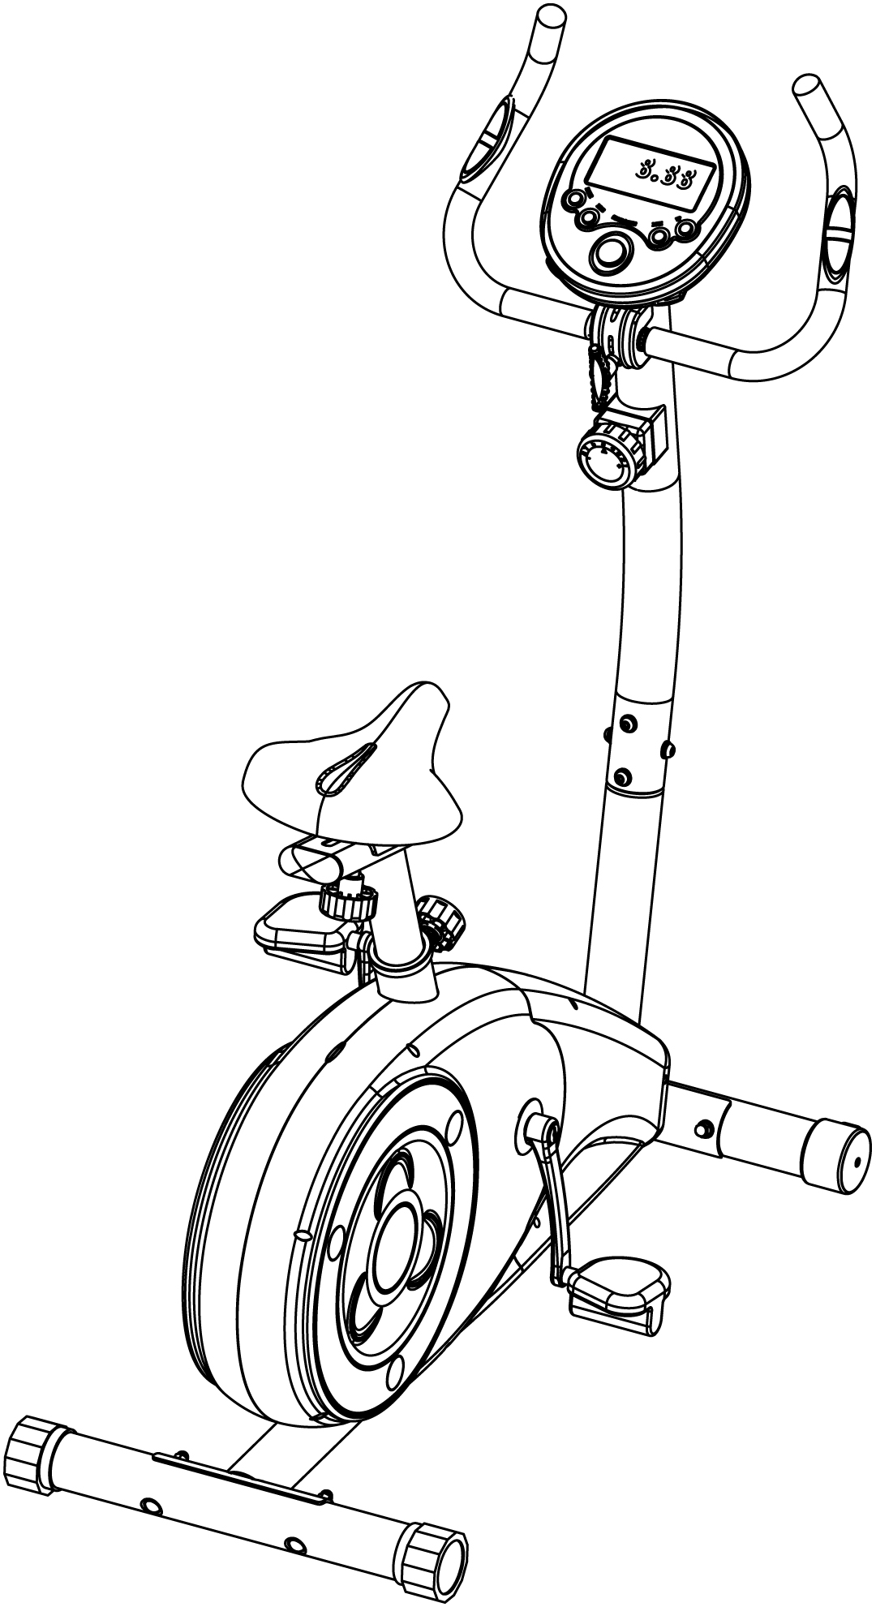

Комплект поставки

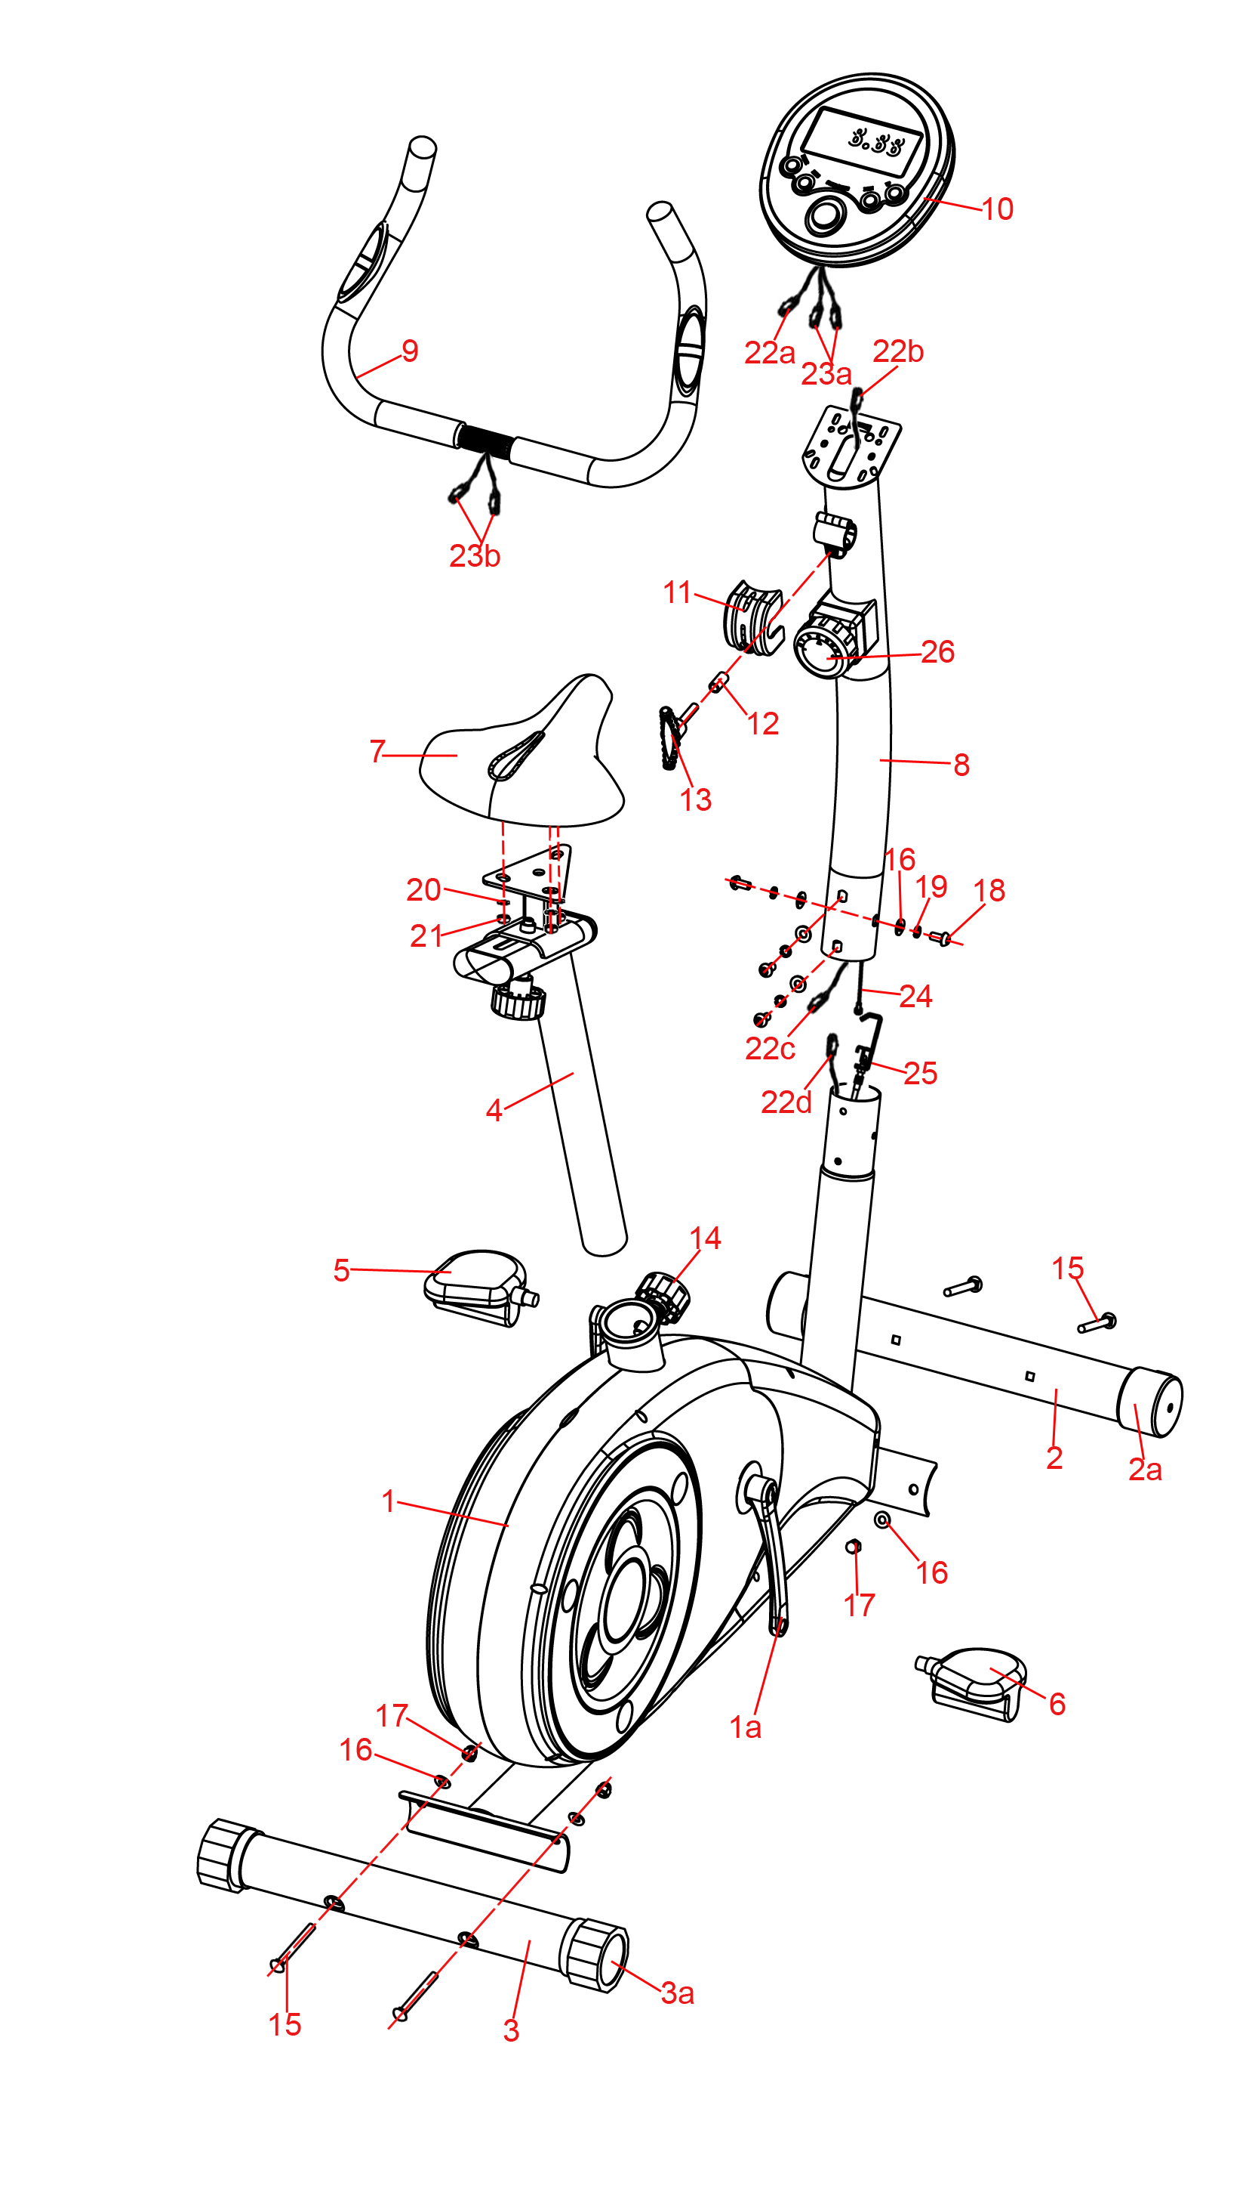

Список деталей
1 | Рама | 1
1a | Шатун | 1
2 | Переднее основание | 1
2a | Колесо | 2
3 | Заднее основание | 1
3a | Задний эксцентрик | 2
4 | Задняя стойка | 1
5 | Левая педаль | 1
6 | Правая педаль | 1
7 | Седло | 1
8 | Передняя стойка | 1
9 | Руль | 1
10 | Консольная панель | 1
11 | Крышка | 1
12 | Втулка | 1
13 | Винт руля | 1
14 | Винт высоты сиденья | 1
15 | Болт M8X70 | 4
16 | Шайба Φ8 | 8
17 | Гайка глухая M8 | 4
18 | Болт потай M8X16 | 4
19 | Гровер Φ8 | 4
20 | Шайба | 3
21 | Гайка | 3
22a/22b/22c/22d | Провод консольной панели | 1
23a/23b | Провод датчика пульса | 2
24 | Трос регулятора нагрузки | 1
25 | Кронштейн | 1
26 | Регулятор нагрузки | 1

Сборка
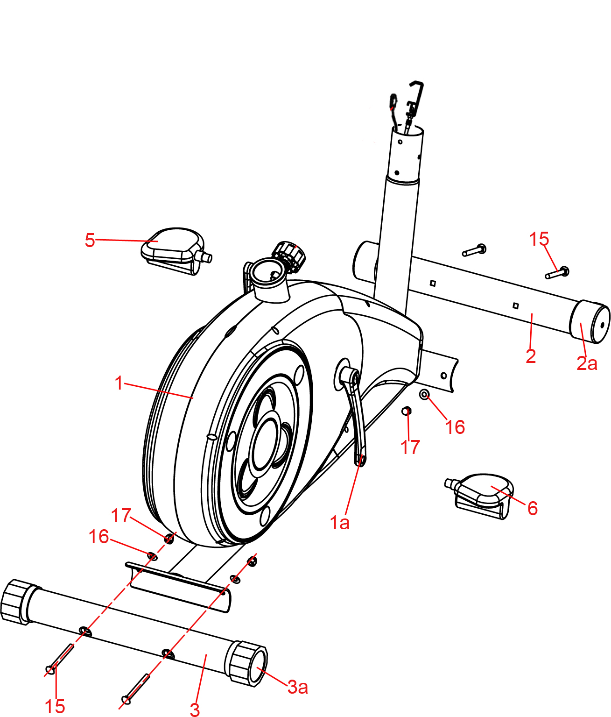
Рис. 1 Установите переднее и заднее основания.

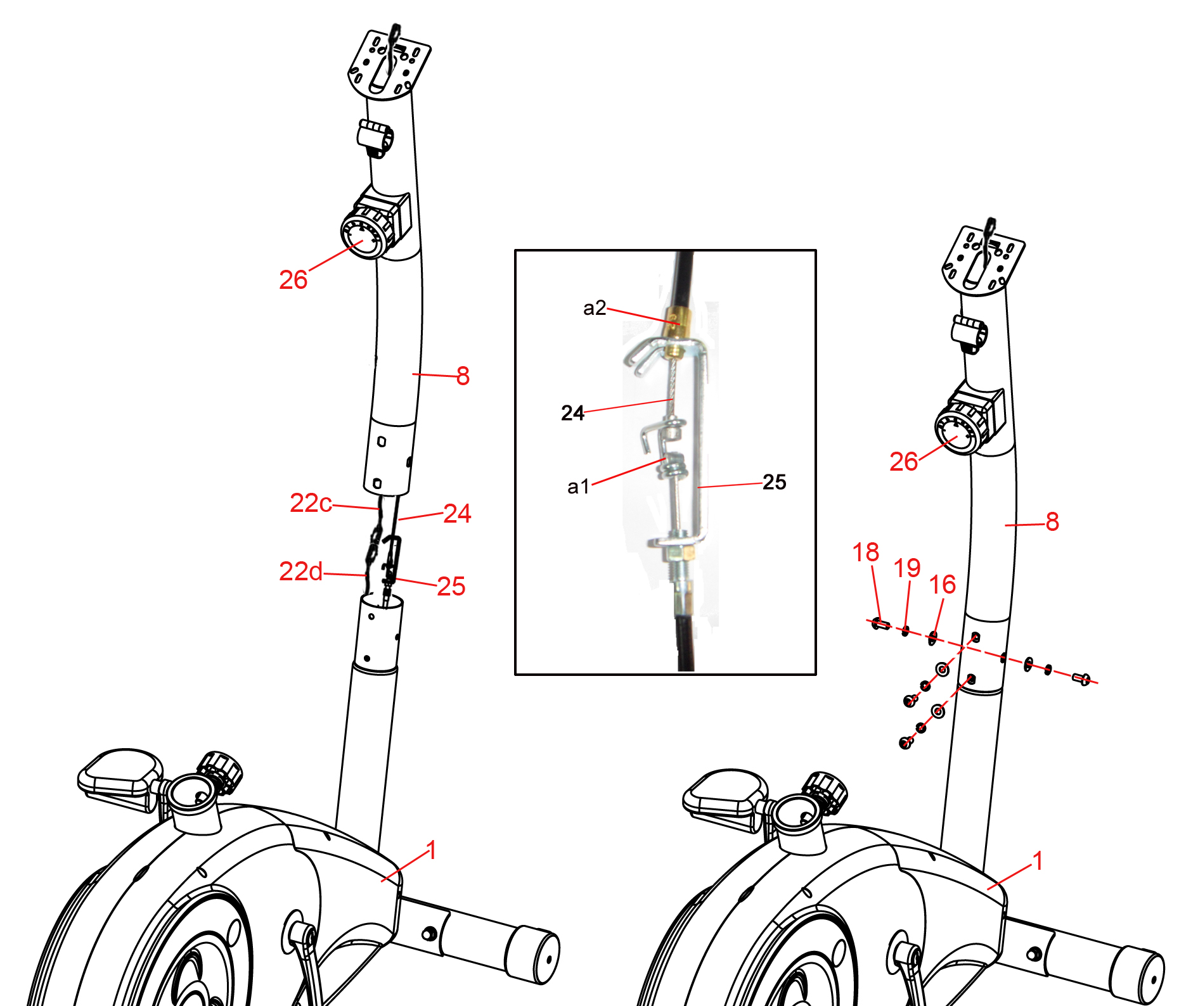
Рис. 2 Соедините провод консольной панели (22c, 22d). Соедините трос регулятора нагрузки с кронштейном. Установите переднюю стойку (8).

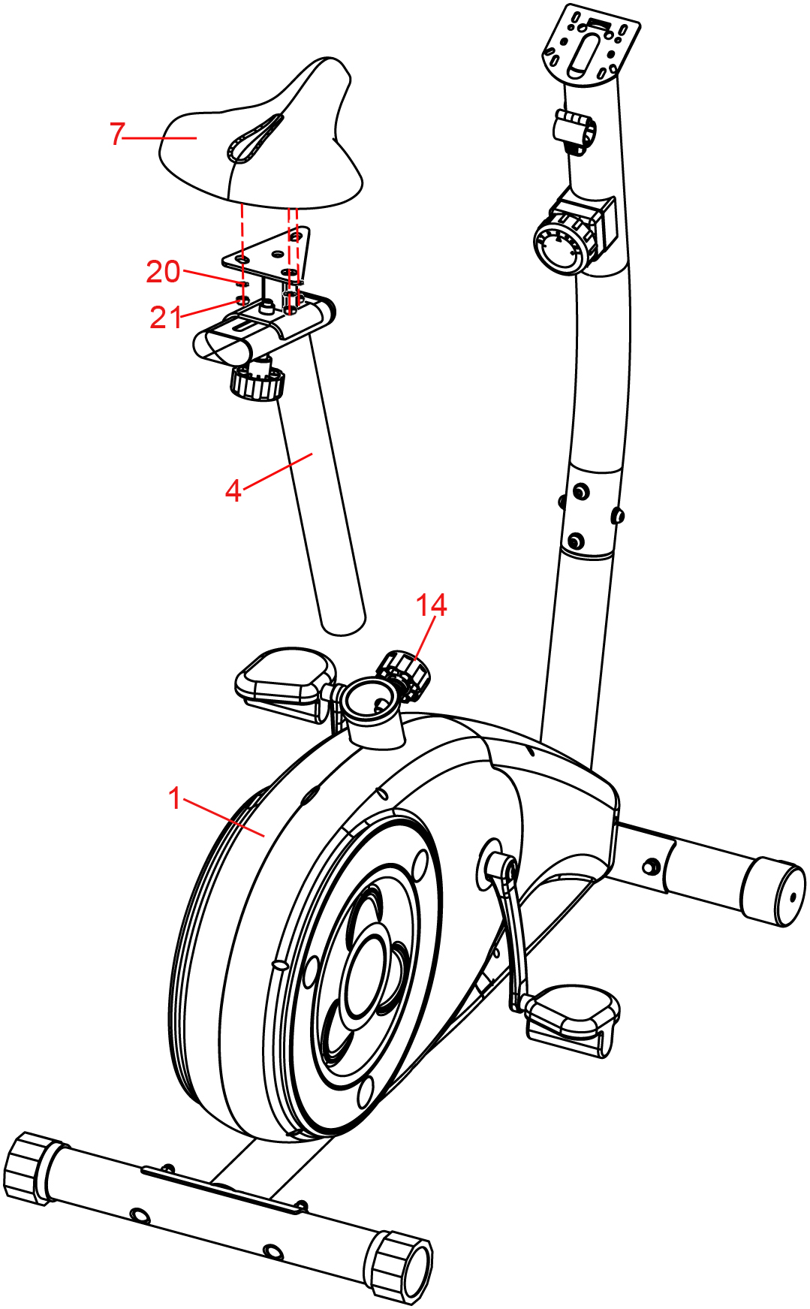

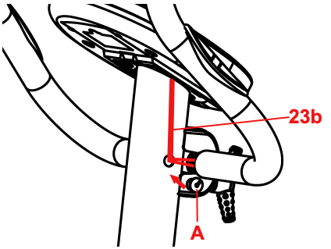
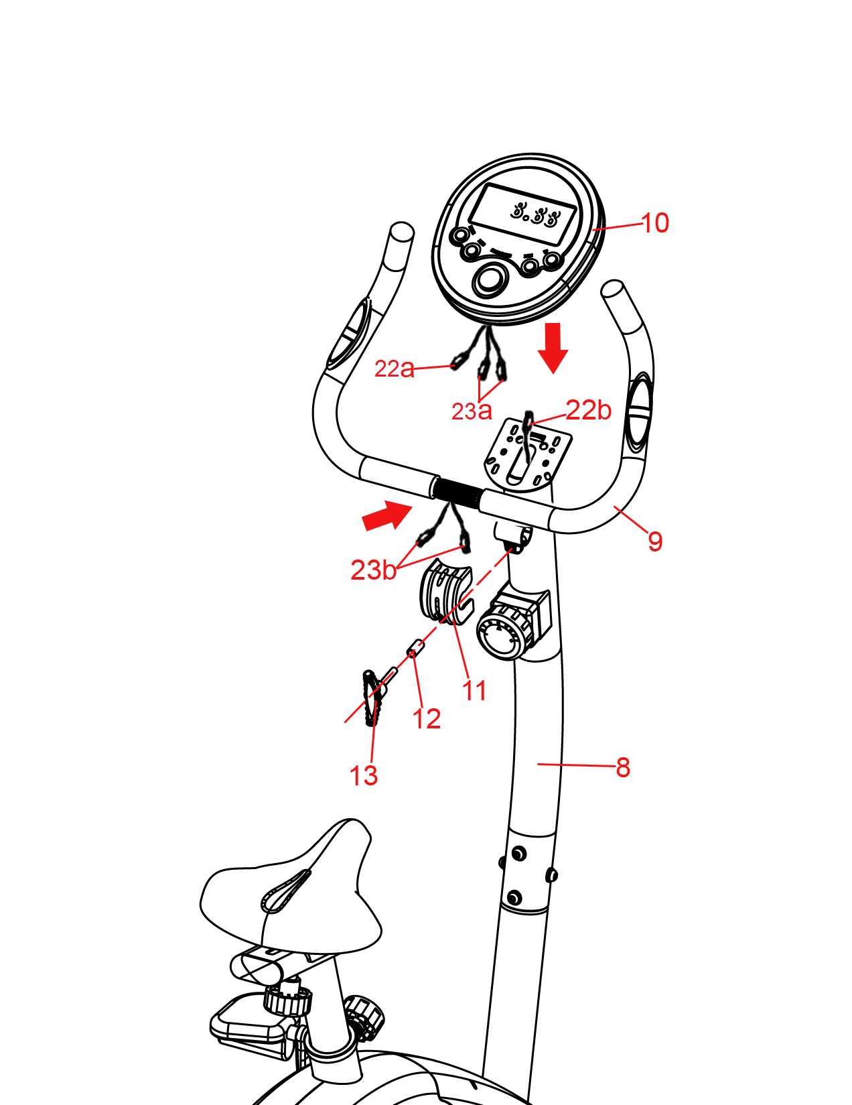

Рис. 3 Установите седло | Рис. 4 Установите руль. Протяните провод датчиков пульса (23b) через переднюю стойку (8). Соедините провод датчиков пульса (23a, 23b). Установите консольную панель.
КОНСОЛЬНАЯ ПАНЕЛЬ

Консольная панель отображает следующие параметры
- время TIME
- скорость SPEED
- расстояние DISTANCE
- расход калорий CALORIES
- частота сердцебиения PULS (кисти рук должны быть на металлических накладках поручней)

Функции кнопок
- MODE: кнопка для выбора функций TIME (время), PULSE (пульс), DISTANCE (расстояние), CALORIE (калории), SPEED (скорость).
- SET: кнопка для установки значения TIME (время), PULSE (пульс), DISTANCE (расстояние), CALORIE (калории).
- RESET: кнопка для сброса значения какой-либо функции. При длительном нажатии на неё происходит обнуление значений всех функций (эта опция доступна только когда Вы не тренируетесь).
При смене батареек значения функций также обнуляются.
- RECOVERY: кнопка для включения функции RECOVERY (восстановление Вашего пульса после тренировки). Закончив занятия на тренажёре и нажав эту кнопку, продолжайте держать руки на датчике пульса на экране отобразится состояние Вашего пульса от F1, F2,...до F6. F1 – наилучший пульс, F6 – наихудший.
- MEASURE: Кнопка для ввода пола, AGE (возраста), HEIGHT (роста), WEIGHT (веса).

Гарантии изготовителя

Гарантийный срок - 5 лет.
Адрес:
Фабрика спортивных изделий ЛЕКО,
Россия, 141830, Московская область, Дмитровский район, с.Синьково

Веб-адрес:
www.leco.msk.ru

По возникающим в процессе сборки и эксплуатации вопросам звоните в службу технической поддержки ЛЕКО, тел. (495) 589-84-00. Обязательно сообщите оператору заводской номер изделия.

